#INTERNO.CAIXA

Especificação Negocial

PIX AUTOMÁTICO | CONTRATAÇÃO

Versão 1.0

Histórico de Revisões

Data | Versão | Matrícula autor | Nome autor | Descrição
07/02/2025 | 1.0 | C076480 | Emerson Bermúdez | Criação do documento

Sumário

1 Objetivo 4
2 Diagnóstico 4
3 Público-alvo 4
4 Argumentação 4
5 Jornadas 5
5.1 Cliente deseja contratar o serviço de Pix Automático 5
5.2 Cliente deseja ocultar e depois visualizar convênio 8
6 Sistemas Envolvidos 9
7 Materiais Complementares 9

Objetivo
  - Desenvolver a funcionalidade de contratação de Pix Automático Recebedor no canal Gerenciador CAIXA.

Diagnóstico
  - O Pix automático se trata de um novo produto, onde o cliente PJ contratará o serviço de gestão de recebimentos via Pix, similar ao Débito automático.
  - Por se tratar de novo produto a ser lançado em meados de JUN 25, os players do mercado ainda não possuem a funcionalidade em sua completude, apenas algumas opções similares, como Pix recorrente agendado.
  - Para construção dessa jornada, baseou-se nas regras do Bacen e discussões das áreas de estratégia da CAIXA.

Público-alvo
  - Qualquer Pessoa Jurídica que deseja utilizar a CAIXA como centralizador dos recebimentos recorrentes via Pix, bastando apenas uma assinatura para a contratação.
  - Para esta jornada, apenas o Sócio e Representantes Legais poderão realizar a contratação do convênio, não sendo outorgável.

Argumentação
  - Necessidade de agilidade na disponibilização do produto para o cliente, uma vez que recuperar SHARE de mercado após o lançamento oficial será difícil.
  - Praticidade para o cliente ao centralizar a gestão dos seus recebíveis via Pix.
  - Impacto no resultado financeiro dos clientes, uma vez que o uso da RETENTATIVA objetiva uma menor incidência da inadimplência.
  - Campanhas (condições especiais) serão disponibilizadas no canal.

Jornadas

Cliente deseja contratar o serviço de Pix Automático
    - Cliente Representante Legal acessa Gerenciador CAIXA e seleciona no menu principal, a opção PIX > PIX AUTOMÁTICO > CONTRATAR
    - Na primeira tela, cliente visualiza todos os convênios existentes para sua empresa, com a possibilidade de ocultar.
      - Na tela devem ser demonstradas as seguintes informações de cada contrato: número do convênio, apelido, data início e situação e oculto/visível.
      - As informações e dados dos convênios estão disponíveis na API:
https://siacc-pixautomatico-api-convenio-des.apps.nprd.caixa/swagger-ui/#/
    - Cliente seleciona a opção CONTRATAR NOVO CONVÊNIO e é direcionado para a segunda tela.
    - Caso o cadastro não esteja atualizado, antes da segunda tela, abrirá um Pop-up informando da necessidade de o cadastro do cliente estar atualizado, incluindo um link para essa jornada no Gerenciador CAIXA. Cliente clica em CONTINUAR para se dirigir à próxima tela.
      - O serviço de atualização cadastral encontra-se em desenvolvimento, caso ainda não esteja desenvolvido em produção, incluir apenas texto informativo orientando a necessidade de atualização do cadastro, conforme tela abaixo:
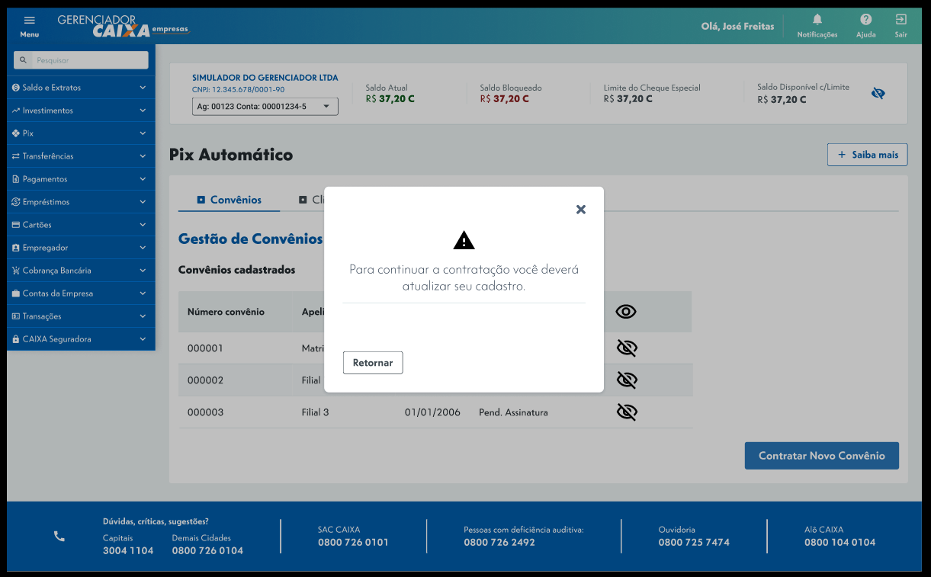

      - Para conferência da atualização do cadastro, consultar a API SICLI:
http://api.des.caixa:8080/cadastro/v2/
    - Na segunda tela (CONDIÇÕES), serão apresentadas as condições disponíveis para contratação.
      - Na tela devem ser demonstradas as seguintes informações de cada contrato: condição, tarifa pagadores CAIXA, tarifa pagadores OUTROS BANCOS, tarifa de RETENTATIVA e prazo de degustação.
      - Será destacado para o cliente aquela condição mais favorável. API possui essa informação.
      - Botão RETORNAR, direciona o cliente para a tela anterior.
      - As informações e dados dos convênios estão disponíveis na API:
https://siacc-pixautomatico-api-convenio-des.apps.nprd.caixa/swagger-ui/#/
    - Cliente seleciona uma das opções de convênio e clica em CONTINUAR para ser direcionado para próxima tela.
    - Na terceira tela (PARÂMETROS), cliente irá informar os seus critérios de preferências nas seguintes opções:
- APELIDO DO CONVÊNIO – campo de texto de preenchimento opcional
- CHAVE PIX – cliente terá duas opções, utilizar uma chave já existente cadastrada em sua conta OU gerar nova chave aleatória (a exemplo do que já ocorre na jornada de CHAVES PIX no Gerenciador CAIXA)
- CONTA PARA CRÉDITO – seleciona uma das contas existentes na CAIXA
- CONTA PARA DÉBITO DE TARIFAS – seleciona uma das contas existentes na CAIXA – default é conta para crédito e conta para débito de tarifas ser a mesma conta.
- TIPO DE TRANSMISSÃO – cliente seleciona quais tipos de transmissão deseja utilizar. Como default, todas as opções estarão selecionadas. Há necessidade de seleção da VAN para a continuidade da jornada, se a opção de VAN estiver selecionada. A opção pode ser por uma VAN de preferência do cliente ou uma VAN aleatória selecionada pelo sistema.
- MODALIDADE DE REPASSE – seleciona uma das opções existentes
      - Os tipos de contas listadas para crédito e débito de tarifas serão: 0145, 0146, 1292, 1388, 1471, 3702, 3703, com base no CNPJ logado.
      - Botão RETORNAR, direciona o cliente para a tela anterior.
      - As informações e dados dos convênios estão disponíveis na API:
https://siacc-pixautomatico-api-convenio-des.apps.nprd.caixa/swagger-ui/#/
    - Ao incluir suas preferências, clica em continuar e é direcionado para a etapa de ASSINAR CONTRATO.
    - Nesta 4ª tela, cliente visualizará o contrato gerado pelo SIACC, com base nas informações imputadas por ele. Haverá a possibilidade de impressão desse contrato.
      - Botão RETORNAR, direciona o cliente para a tela anterior.
      - Cliente concordando, seleciona a Checkbox “ESTOU DE ACORDO” e clica em CONTRATAR, que estará disponível apenas com o Checkbox selecionado.
      - As informações e dados dos convênios estão disponíveis na API:
https://siacc-pixautomatico-api-convenio-des.apps.nprd.caixa/swagger-ui/#/
    - Ao clicar em CONTRATAR, cliente deverá inserir sua senha transacional para efetivar a contratação do convênio.
    - A 5ª e última tela da jornada é a confirmação da contratação, onde o cliente visualizará o seu contrato com opção de imprimi-lo.
      - Na mensagem gerada, haverá link direcionando o cliente para a jornada de gestão de clientes, a ser desenvolvido no futuro próximo.
      - As informações e dados dos convênios estão disponíveis na API:
https://siacc-pixautomatico-api-convenio-des.apps.nprd.caixa/swagger-ui/#/

Cliente deseja ocultar e depois visualizar convênio
    - Cliente Representante Legal acessa Gerenciador CAIXA e seleciona no menu principal, a opção PIX > PIX AUTOMÁTICO > CONTRATAÇÃO DO SERVIÇO
    - Na primeira tela, cliente visualiza todos os convênios existentes para sua empresa, com a possibilidade de ocultar.
      - Na tela devem ser demonstradas as seguintes informações de cada contrato: número do convênio, apelido, data início, situação e oculto/visível.
    - Cliente escolhe um dos convênios e clica no ícone OLHO CRUZADO para ocultar o referido contrato.
      - O dado de ocultação do convênio está disponível na API:
https://siacc-pixautomatico-api-convenio-des.apps.nprd.caixa/swagger-ui/#/
    - Caso cliente queira visualizar novamente o convênio ocultado, deverá clicar no ícone OLHO ABERTO na barra superior.
      - Entretanto, essa ação deixará visível todos os convênios daquele CNPJ.
      - O dado de ocultação do convênio está disponível na API:
https://siacc-pixautomatico-api-convenio-des.apps.nprd.caixa/swagger-ui/#/

Sistemas Envolvidos
Sistema | Unidade responsável | Matrícula  Ponto Focal | Nome  Ponto Focal | Justificativa do envolvimento
SIACC | GESAT | c073187 | Rachel | Gestora negocial
SIACC | SUDEB | c141995 | Chefer | Contato técnico
SIACC | CESOB | c116256 | David | Contato técnico

Materiais Complementares
  - FIGMA | Acesse
  - FIGMA navegável | Acesse
  - Manual API SICLI | Acesse
  - API simulador | Acesse
  - API convênio | Acesse

